Resolución del Pleno del Instituto de Transparencia, Acceso a la Información Pública y Protección de Datos Personales del Estado de México y Municipios, con domicilio en Metepec, Estado de México, de fecha treinta de marzo de dos mil veintidós.

VISTO el expediente conformado con motivo del Recurso de Revisión 00446/INFOEM/IP/RR/2022, interpuesto por XXXXXXXXXXXXXXX, en lo sucesivo, la Recurrente o Particular, en contra de la respuesta del Sujeto Obligado, Ayuntamiento de Toluca, a la solicitud de acceso a la información 00158/TOLUCA/IP/2022, se emite la presente Resolución, con base en los Antecedentes y Considerandos que se exponen a continuación:

A N T E C E D E N T E S:

I. Presentación de la solicitud de información:

Con fecha diez de enero de dos mil veintidós, el Particular presentó una solicitud de acceso a la información pública, a través Sistema de Acceso a la Información Mexiquense (SAIMEX), ante la Ayuntamiento de Toluca, en los siguientes términos:

“DESCRIPCIÓN CLARA Y PRECISA DE LA INFORMACIÓN SOLICITADA.
Quiero saber porque no se nos pagó a los medios de comunicacion' quiero saber los montos que nos deben a cada medio de comunicación? Quiero saber cuanto se le pago a cada medio de comunicacion, impreso, electrónico, digital? Quiero conocer cuales serán los acuerdos económicos de cualquier tipo al que llegaran con todos los medios de comunicacion, impresos, electrónicos, digitales, paginas web, etc..”

“MODALIDAD DE ENTREGA
A través del SAIMEX”

II. Respuesta del Sujeto Obligado.

El treinta y uno de enero de dos mil veintidós, la Titular de la Unidad de Transparencia del Ayuntamiento de Toluca, por medio del Sistema de Acceso a la Información Mexiquense (SAIMEX), dio respuesta en los siguientes términos:

“En atención a la solicitud de información número 00158/TOLUCA/IP/2022, me permito adjuntar al presente la respuesta correspondiente. Sin más por el momento, le envío un cordial saludo.”

A la respuesta, adjuntó dos documentos, a través de los que respondió a la solicitud en los siguientes términos:

- Auxiliar Avance Presupuestal de Egresos.pdf. Documento que contiene treinta un fojas y que da cuenta del documento “Auxiliar del Avance Presupuestal de Egresos”.

- Respuesta_SAIMEX_00158_2022.pdf. Documento que contiene tres fojas que da cuenta del oficio de treinta y uno de enero del dos mil veintidós, signado por la Titular de la Unidad de Transparencia y dirigido a la solicitante, a través del cual respondió lo siguiente:

“es imperante señalar que el hoy solicitante no constituyen un requerimiento que pueda ser satisfactorio vía acceso a la información pública, ya que se trata de manifestaciones subjetivas vertidas, así como, interrogantes que no colman con la entrega de documentos; por lo que la entrega de un razonamiento por parte de este Sujeto Obligado, no es algo que la ley establezca como atribución, derecho o facultad, pues ello contemplaría un juicio de valor referente a un cuestionamiento realizado, los cuales al constituir interrogantes, inquietudes y manifestaciones se satisfacen vía derecho de petición.

Asimismo, se hace del conocimiento que se realizó una búsqueda exhaustiva en los archivos que obran en esta Tesorería, por lo que, se adjunta al presente, el archivo que contiene el documento que genera el Sistema de Contabilidad que más se apega a lo solicitado, siendo este, el Auxiliar del Avance Presupuestal de Egresos de la partida 3611 (Gastos de Publicidad y Propaganda) del ejercicio fiscal 2021, en el cual, se observan los montos pagados (aparecerá con una letra "E" en la segunda columna del auxiliar), y el monto por pagar (aparecerá con una letra "O" en la segunda columna del auxiliar).
Sirva de sustento, el Criterio 03-17, emitido por el Instituto Nacional de Transparencia, Acceso a la Información y Protección de Datos Personales, establece que:
…” (Sic)

III. Interposición del Recurso de Revisión.

Con fecha treinta y uno de enero de dos mil veintidós, se recibió en este Instituto, a través del Sistema de Acceso a la Información Mexiquense (SAIMEX), Recurso de Revisión interpuesto por la parte Recurrente, en contra de la respuesta por el Sujeto Obligado, a la solicitud de información, en los siguientes términos:

“ACTO IMPUGNADO
La respuesta proporcionada por la Unidad de Transparencia.”. (Sic.)

“RAZONES O MOTIVOS DE LA INCONFORMIDAD
No me entregaron el oficio de respuesta del Tesorero Municipal o del Director de Egresos, por tal motivo dicha información carece de veracidad.” (Sic.)

IV. Trámite del Recurso de Revisión ante este Instituto.

a) Turno del Medio de Impugnación. El treinta y uno de enero de dos mil veintidós, el Sistema de Acceso a la Información Mexiquense (SAIMEX), asignó el número de expediente 00446/INFOEM/IP/RR/2022, al medio de impugnación que nos ocupa, con base en el sistema aprobado por el Pleno de este Órgano Garante y lo turnó al Comisionado Ponente Luis Gustavo Parra Noriega, para los efectos del artículo 185, fracción I de la Ley de Transparencia y Acceso a la Información Pública del Estado de México y Municipios.

b) Admisión del Recurso de Revisión. Mediante acuerdo de tres de febrero del dos mil veintidós, notificado el ocho de febrero de la misma anualidad, se acordó la admisión del Recurso de Revisión interpuesto por el Recurrente en contra del Sujeto Obligado, en términos del artículo 185, fracciones I y II de la Ley de Transparencia y Acceso a la Información Pública del Estado de México y Municipios, el cual fue notificado a las partes el mismo día, a través del Sistema de Acceso a la Información Mexiquense (SAIMEX), en el que se les otorgó un plazo de siete días hábiles posteriores a la misma, para que manifestaran lo que a su derecho conviniera y formularan alegatos.

c) Informe Justificado. En fecha diecisiete de febrero de dos mil veintidós, el Sujeto Obligado remitió Informe Justificado a través de documento adjunto que da cuenta de lo siguiente:

- Informe Justificado 00446_2022.pdf. Documento que contiene diez fojas, por el que el Sujeto Obligado rindió informe justificado en fecha diecisiete de febrero del dos mil veintidós y que, de su estudio, se identifican los siguientes elementos:

Ahora bien, por lo que respecta a las "Razones o Motivos de Inconformidad", en específico a "No me entregaron el oficio de respuesta del Tesorero Municipal o del Director de Egresos, por dicha Información carece de veracidad."; en este Sentido y con el objeto de dar cumplimiento pretensión y en un ejercicio de máxima publicidad, se insertan los oficios números DC/048//2022 y DE/0050/2022 con los cuales el Director de Contaduría y el Director de Egresos dieron respuesta a la solicitud de acceso a la información pública:

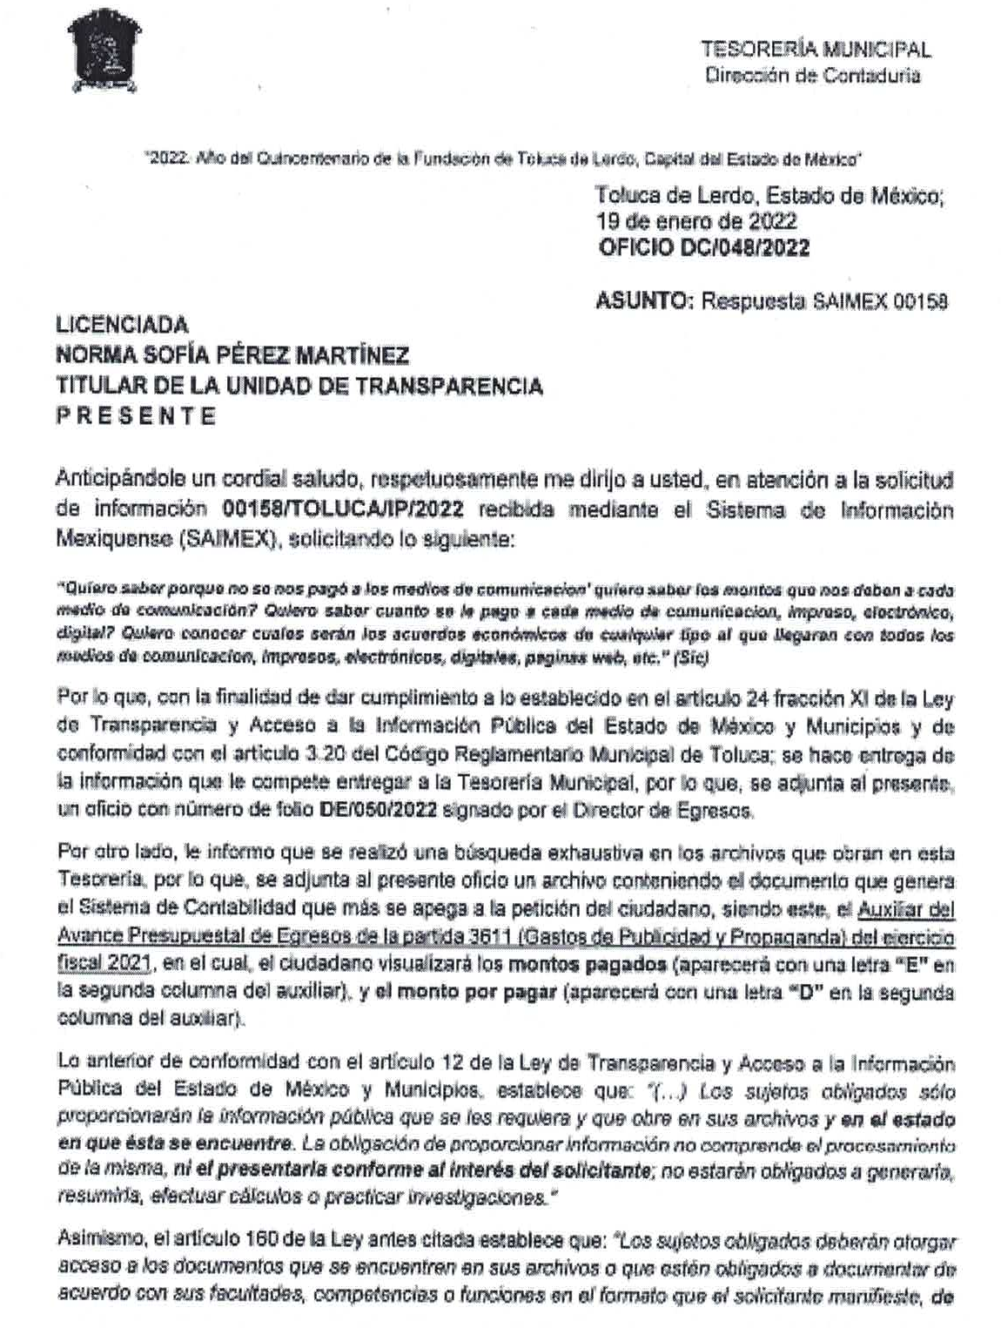
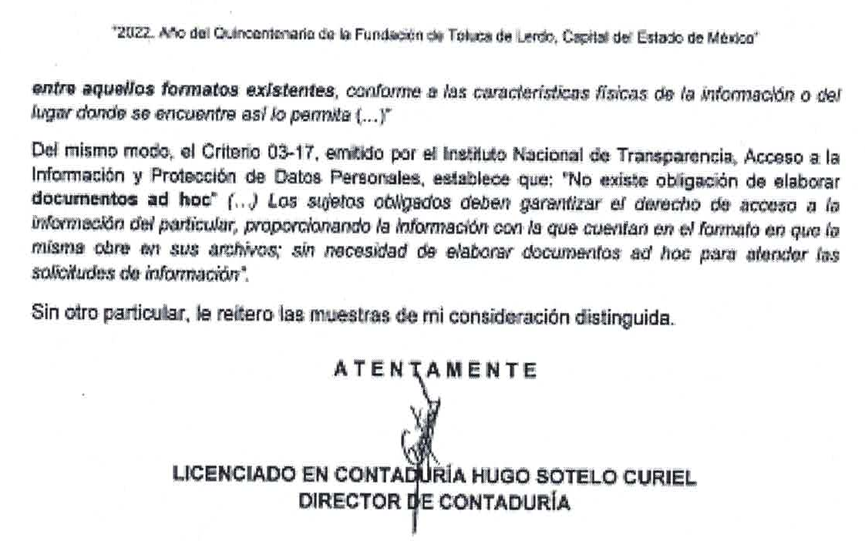
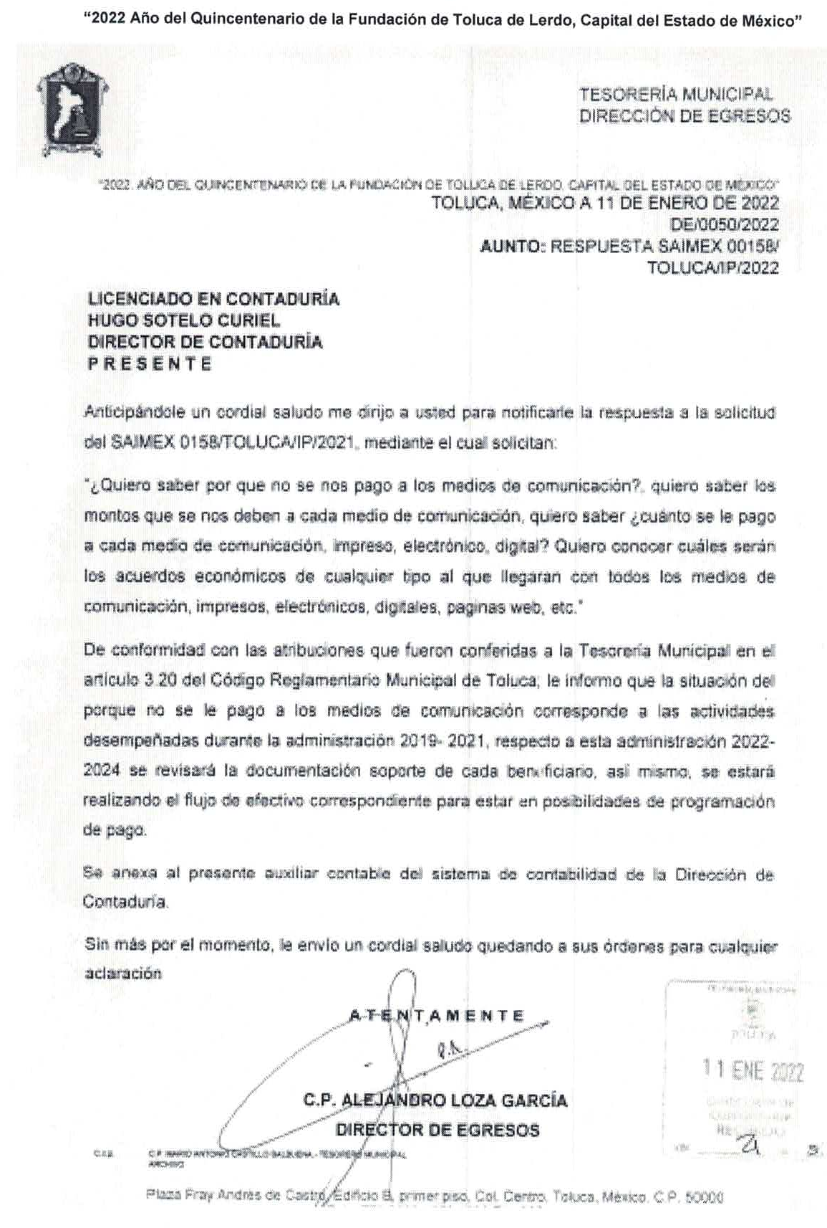

De esta forma se colma la pretensión de la particular expresada en su razones y motivos de inconformidad hechas valer en el medio de impugnación que nos ocupa.

Asimismo, es importante señalar que la impetrante solo se inconforma porque manifestó que no se le entregaron los oficios con los que la Autoridad dio respuesta a los requerimientos realizados; en tal sentido sólo se inconforma de ello.

Sirve de sustento lo anteriormente expuesto el criterio 01/20, emitido por el entonces Instituto Federal de Acceso a la Información ahora Instituto Nacional de Transparencia, Acceso a la Información y Protección de Datos Personales (INAI) que a la letra dice:

‘Actos consentidos tácitamente. Improcedencia de su análisis. Si en su recurso de revisión, la persona recurrente no expresó inconformidad alguna con ciertas partes de la respuesta otorgada, se entienden tácitamente consentidas, por ende, no deben formar parte del estudio de fondo de la resolución que emite el Instituto.’”

d) Manifestaciones. El particular, no realizó pronunciamiento alguno, transcurrido el plazo para aportar elementos favorables al ejercicio de su derecho de acceso.

e) Ampliación de plazo. El veintidós de marzo del dos mil veintidós, se aprobó la ampliación de plazo para resolver el Recurso de Revisión, acuerdo notificado a través del Sistema de Acceso a la Información Mexiquense al día siguiente.

f) Cierre de instrucción. El veintitrés de marzo de dos mil veintidós, al no existir diligencias pendientes por desahogar, se emitió el acuerdo por medio del cual se declaró cerrada la instrucción y se determinó pasar los expedientes a resolución, en términos de lo dispuesto en los artículos 185, fracciones VI y VIII, de la Ley de Transparencia y Acceso a la Información Pública del Estado de México y Municipios, acto que fue notificado a las partes, mediante el Sistema de Acceso a la Información Mexiquense (SAIMEX), el mismo día.

Debido a que fue debidamente sustanciado e integrado el expediente electrónico y no existe diligencia pendiente de desahogo, se emite la resolución que conforme a Derecho proceda, de acuerdo con los siguientes:

C O N S I D E R A N D O S:

PRIMERO. Competencia.

El Instituto de Transparencia, Acceso a la Información Pública y Protección de Datos Personales del Estado de México y Municipios, es competente para conocer y resolver el presente recurso de revisión interpuesto por la parte recurrente, conforme a lo dispuesto en los artículos 6°, apartado A, de la Constitución Política de los Estados Unidos Mexicanos; 5°, párrafos trigésimo, trigésimo primero y trigésimo segundo, fracciones I, II, III, IV y V de la Constitución Política del Estado Libre y Soberano de México; 1°, 8°, 9°, 10, 37 y 42, fracciones I, II y III, de la Ley General de Transparencia y Acceso a la Información Pública; 1°, 2°, fracciones II y IV; 13, 29, 36, fracciones I y II; 176, 178, 179, 181 párrafo tercero, 185, 188 y 189 de la Ley Transparencia y Acceso a la Información Pública del Estado de México y Municipios; 7°, 9°, fracciones I y XXIV y 11 del Reglamento Interior del Instituto de Transparencia, Acceso a la Información Pública y Protección de Datos Personales del Estado de México y Municipios.

SEGUNDO. Causales de improcedencia

Este Instituto realiza el estudio oficioso de las causales de improcedencia, ya que estas deben estudiarse, aunque no las hagan valer las partes, por ser una cuestión de orden público y de estudio preferente al fondo del asunto. Lo anterior se robustece en la Tesis de Jurisprudencia: 1a./J. 163/2005 (Semanario Judicial de la Federación y su Gaceta, Novena Época, 2006, página 319), toda vez que, si de las constancias que obran en el expediente electrónico, se actualiza una causal de improcedencia establecidas en el artículo 191 de la Ley de Transparencia y Acceso a la Información Pública del Estado de México y Municipios, dará lugar a que el presente Recurso de Revisión sea sobreseído.

En el presente caso, no se actualiza ninguna de las causales de improcedencia establecidas en el ordenamiento jurídico previamente señalado, toda vez que este Instituto no tiene conocimiento de que se encuentre en trámite algún medio de defensa presentado por el Recurrente ante otra instancia; no existió prevención alguna; la veracidad de la respuesta no formó parte del agravio; no se realizó una consulta o ampliación a los alcances del requerimiento informativo, aunado a que el medio de impugnación fue presentado en tiempo.

TERCERO. Causales de sobreseimiento.

Por ser de previo y especial pronunciamiento, este Instituto analiza si se actualiza alguna causal de sobreseimiento.

El artículo 192, fracción III, de la Ley Transparencia y Acceso a la Información Pública del Estado de México y Municipios, contempla que el recurso será sobreseído, en todo o en parte, cuando el Sujeto Obligado, responsable del acto, lo modifique o revoque de tal manera que el recurso de revisión quede sin materia.

Es por esto, que resulta indispensable analizar las actuaciones realizadas durante la sustanciación del Recurso para identificar si con la modificación del acto en informe justificado, dejó sin materia el presente asunto.

Como ya se estableció, el Particular requirió información, que fue planteada a modo de pregunta y de ella, se pueden identificar los siguientes puntos:

- Las causas por las cuales no se pagó a los medios de comunicación.
- Los montos adeudados a cada medio de comunicación.
- La cantidad pagada a cada medio de comunicación impreso, electrónico y digital.
- Los acuerdos económicos de cualquier tipo al que llegó el Ayuntamiento con los medios de comunicación impresos, electrónicos, digitales, páginas web, etc.

El Sujeto Obligado, en respuesta expresó que aún cuando el planteamiento realizado por el Particular no fue en los términos de acceder a documentos y por ello al derecho de acceso a información pública, se turnó la solicitud de información a las áreas en donde podría información, para identificar la existencia de documentos que sirvieran para atender a la pretensión del Particular, y en ese orden de ideas, turnó la solicitud a dos áreas, como se identifica de las constancias electrónicas:

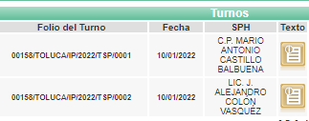

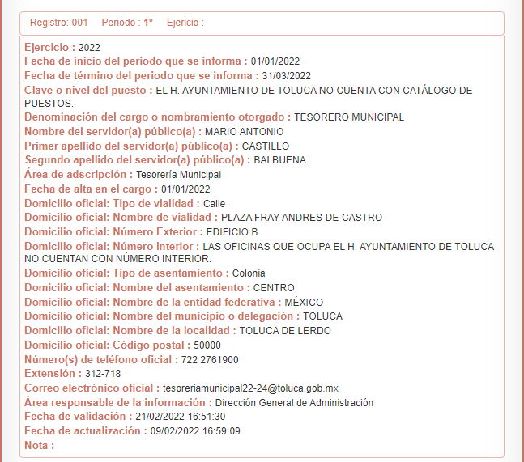
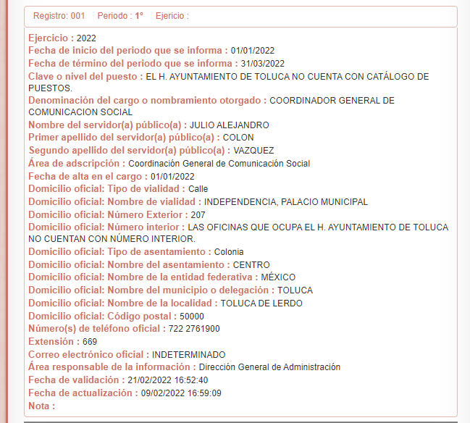
Entonces, a partir de las actuaciones en el SAIMEX, se precisa que el Sujeto Obligado turnó la solicitud a los servidores públicos habilitados de la Tesorería Municipal y de la Coordinación General de Comunicación Social, quienes se pronunciaron el diecinueve y veinticinco de enero respectivamente y entregaron la información a la Unidad de Transparencia. Por su Parte la Unidad de Transparencia respondió a través de dos documentos, el primero de ellos es un documento que lleva por nombre “Auxiliar del Avance Presupuestal de Egresos, del que se reproduce la imagen de la primera foja únicamente para determinar el contenido de la misma:

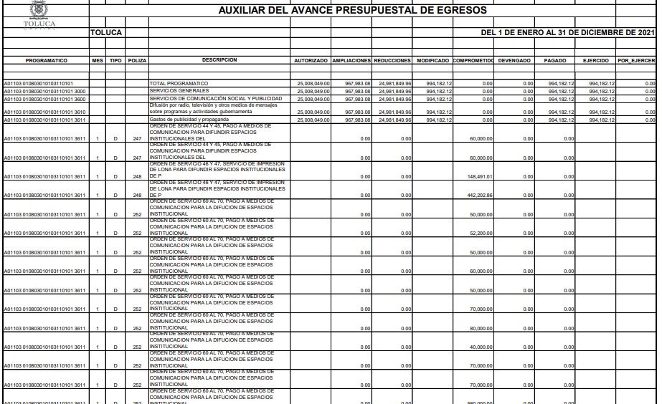

Este documento, contiene treinta y un fojas, y los rubros que contempla son PROGRAMATICO, MES, TIPO, POLIZA, DESCRIPCIÓN, AUTORIZADO, AMPLIACIONES, REDUCCIONES, MODIFICADO, COMPROMETIDO, DEVENGADO, PAGADO, EJERCIDO Y POR EJERCER.

El otro documento, de manera central, responde que la información fue buscada en la Tesorería y se le orientó en la forma en la cual, debe ser analizada la información entregada en respuesta, en los siguientes términos:

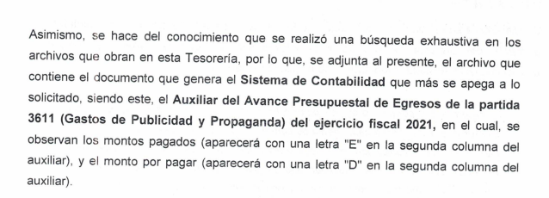

Sobre esta respuesta, el Particular se inconformó de que no le fueron entregado los oficios de respuesta del Tesorero o bien del Director de Egresos, aduciendo que por eso mismo la información entregada en respuesta carecía de validez. Sobre esto es importante afirmar que como ya se analizó la información fue turnado a la Tesorería, quien respondió por conducto de su Servidor Público Habilitado.

En este punto, el Particular no se inconformó de la información aportada, sino de la falta de entrega de los oficios que sirvan para acreditar la búsqueda exhaustiva y razonable, por lo que en primer aspecto es importante delimitar, que en el caso de que el Solicitante no haya manifestado su inconformidad en contra del acto en su totalidad o en cualquiera de sus partes, se tendrá por consentido al no haber realizado argumento alguno que formulara un agravio en su contra, por lo que, en la especie, se válida la respuesta respecto de los puntos no controvertidos y se arriba a la conclusión de que estos quedaron firmes.

Resulta relevante traer a colación el Criterio 01/20, emitido por el Instituto Nacional de Transparencia, Acceso a la Información y Protección de Datos Personales, que establece lo siguiente:

“Actos consentidos tácitamente. Improcedencia de su análisis. Si en su recurso de revisión, la persona recurrente no expresó inconformidad alguna con ciertas partes de la respuesta otorgada, se entienden tácitamente consentidas, por ende, no deben formar parte del estudio de fondo de la resolución que emite el Instituto.”

Es por ello, que al resultar improcedente entrar al análisis de las partes de la respuesta del Sujeto Obligado que no fueron impugnadas por el Recurrente, únicamente se debe analizar lo que refiere al turno realizado a las áreas señaladas por el Particular, para lo que es necesario analizar lo contenido en el Informe Justificado remitido por el Sujeto Obligado.

Por medio del archivo Informe Justificado 00446_2022.pdf, el Sujeto Obligado remitió los signados por el Director de Contaduría y por el Director de Egresos como se corrobora con las siguientes imágenes:
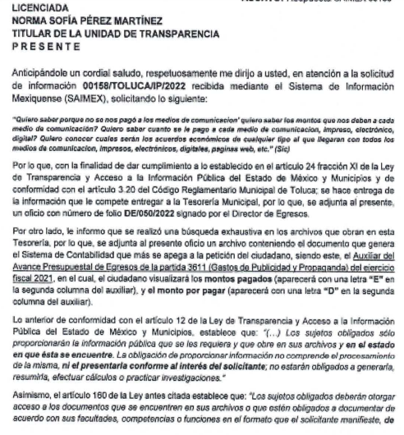
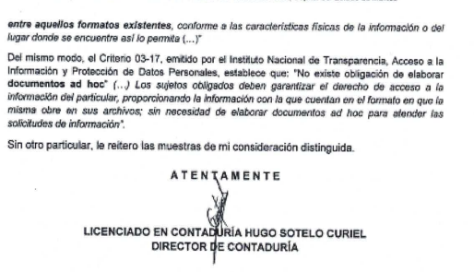

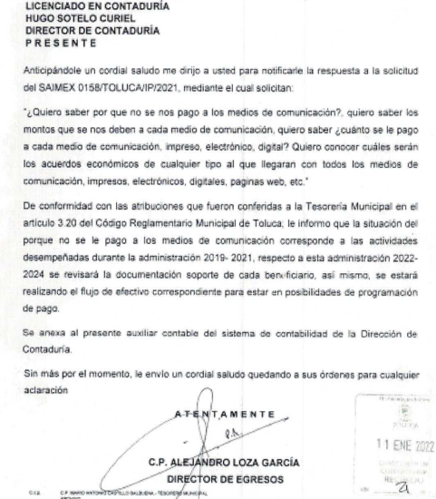

Esto sirve para corroborar la respuesta aportada por el Sujeto Obligado, en donde afirmó que únicamente se hizo entrega de la información aportada por la Tesorería, lo que se confirmó a través de lo actuado a través del Sistema de Acceso a la Información Mexiquense, por lo que se puede afirmar que la Tesorería entregó la información que a su vez fue recibida por el Particular en respuesta.

Por último, por lo que refiere al contenido de los documentos no es dable dudar de su veracidad, para lo que sirve traer el criterio 31/10 del Instituto Federal de Acceso a la Información y Protección de Datos (IFAI), actualmente Instituto Nacional de Transparencia, Acceso a la Información Pública y Protección de Datos Personales del Estado de México y Municipios (INAI), cuyo rubro y texto establecen:

El Instituto Federal de Acceso a la Información y Protección de Datos no cuenta con facultades para pronunciarse respecto de la veracidad de los documentos proporcionados por los sujetos obligados. El Instituto Federal de Acceso a la Información y Protección de Datos es un órgano de la Administración Pública Federal con autonomía operativa, presupuestaria y de decisión, encargado de promover y difundir el ejercicio del derecho de acceso a la información; resolver sobre la negativa de las solicitudes de acceso a la información; y proteger los datos personales en poder de las dependencias y entidades. Sin embargo, no está facultado para pronunciarse sobre la veracidad de la información proporcionada por las autoridades en respuesta a las solicitudes de información que les presentan los particulares, en virtud de que en los artículos 49 y 50 de la Ley Federal de Transparencia y Acceso a la Información Pública Gubernamental no se prevé una causal que permita al Instituto Federal de Acceso a la Información y Protección de Datos conocer, vía recurso revisión, al respecto.

Es por ello, que es improcedente este argumento de inconformidad, de conformidad con el artículo 191, fracción VII de la Ley de Transparencia del Estado , sumado a que la información aportada en respuesta por el Sujeto Obligado fue correcta. Además, en informe justificado, hizo entrega de los oficios que sirven para acreditar la búsqueda exhaustiva y razonable de la información, no obstante constituir un petición adicional, por lo que, al haber modificado su respuesta, se considera que ha quedado sin materia el presente Recurso de Revisión y por ello, se actualiza la causal de sobreseimiento contemplada en el artículo 192, fracción III de la Ley de Transparencia y Acceso a la Información Pública del Estado de México y Municipios.

Es preciso establecer, que el sobreseimiento, no permite entrar al estudio del fondo del asunto a este Organismo Garante.

Por lo expuesto, se SOBRESEE el presente asunto, en términos del artículo 192, fracción III de la Ley de Transparencia y Acceso a la Información Pública del Estado de México y Municipios, que establece que el recurso es sobreseído toda vez que una vez admitido -el sujeto obligado responsable del acto lo modifique o revoque de tal manera que el recurso de revisión quede sin materia-.

CUARTO. Decisión.

Con fundamento en lo dispuesto en el artículo 186, fracción I, de la Ley de Transparencia y Acceso a la Información Pública del Estado de México y Municipios, se considera procedente SOBRESEER el Recurso de Revisión, en virtud de que se actualiza la hipótesis normativa prevista en la fracción III, del artículo 192 del citado ordenamiento legal.

Términos de la Resolución para conocimiento del Particular.

Se le hace del conocimiento al Particular que el Ayuntamiento de Toluca, entregó información en informe justificado que modifica su respuesta de manera tal, que dio por satisfecho su derecho de acceso a la información, así como atendió sus motivos de inconformidad.

Finalmente, la labor del Instituto de Transparencia, Acceso a la Información Pública y Protección de Datos Personales del Estado de México y Municipios, es apoyar a la población a acceder a la información pública y garantizar la protección de los datos personales.

Por lo antes expuesto y fundado.

R E S U E L V E:

PRIMERO. Se SOBRESEE porque al modificar la respuesta el Sujeto Obligado, el Recurso de Revisión 00446/INFOEM/IP/RR/2022 quedó sin materia, al actualizar la causal de sobreseimiento del artículo 192, fracción III, de la Ley de Transparencia y Acceso a la Información Pública del Estado de México y Municipios, en términos de los Considerandos TERCERO y CUARTO de la presente Resolución.

SEGUNDO. NOTIFÍQUESE la presente Resolución al Titular de la Unidad de Transparencia del Sujeto Obligado a través del Sistema de Acceso a la Información Mexiquense (SAIMEX).

TERCERO. NOTIFÍQUESE al Recurrente la presente Resolución a través del Sistema de Acceso a la Información Mexiquense (SAIMEX); asimismo, se hace de su conocimiento que de conformidad con lo establecido en el artículo 196 de la Ley de Transparencia y Acceso a la Información Pública del Estado de México y Municipios podrá promover el Juicio de Amparo en los términos de las leyes aplicables.

ASÍ LO RESUELVE, POR UNANIMIDAD DE VOTOS, EL PLENO DEL INSTITUTO DE TRANSPARENCIA, ACCESO A LA INFORMACIÓN PÚBLICA Y PROTECCIÓN DE DATOS PERSONALES DEL ESTADO DE MÉXICO Y MUNICIPIOS, CONFORMADO POR LOS COMISIONADOS JOSÉ MARTÍNEZ VILCHIS, MARÍA DEL ROSARIO MEJÍA AYALA, SHARON CRISTINA MORALES MARTÍNEZ, LUIS GUSTAVO PARRA NORIEGA Y GUADALUPE RAMÍREZ PEÑA; EN LA DÉCIMA SEGUNDA SESIÓN ORDINARIA, CELEBRADA EL TREINTA DE MARZO DE DOS MIL VEINTIDÓS, ANTE EL SECRETARIO TÉCNICO DEL PLENO ALEXIS TAPIA RAMÍREZ.

